ЛЬВІВСЬКИЙ НАЦІОНАЛЬНИЙ УНІВЕРСИТЕТ імені ІВАНА ФРАНКА

Факультет прикладної математики та інформатики

# Бази даних та інформаційні системи

**ЛАБОРАТОРНА РОБОТА №4**

**DTD схема XML документа**

Виконав:

Ст. Яцуляк Андрій

Група ПМі-31

2023

**Тема**: DTD схема XML документа.

**Мета роботи:** Практичне ознайомлення з конструкціями DTD схеми XML документа, її створенням і використанням.

**Завдання**

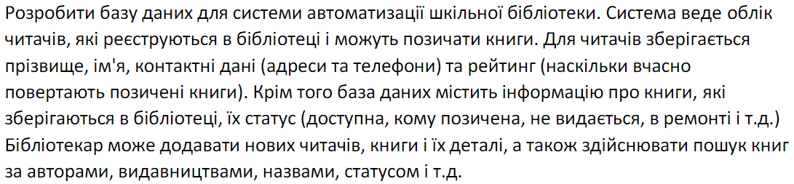

## Хід роботи

1. Опрацював теоретичний матеріал.
2. Власноруч створив DTD схему для XML документа, який був створений в попередній ЛР-3:

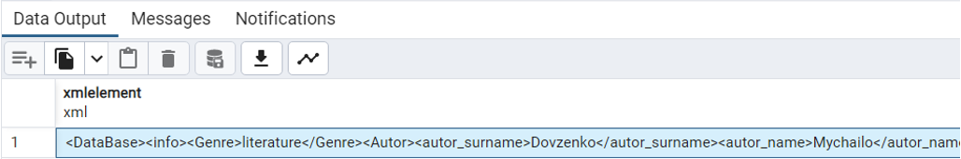

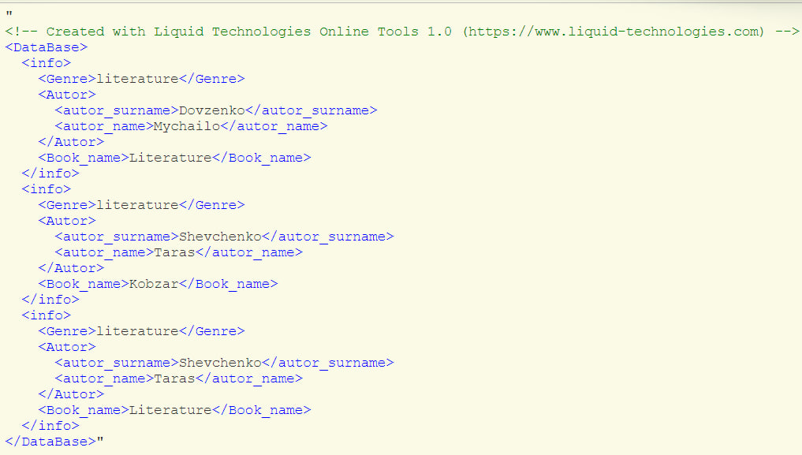

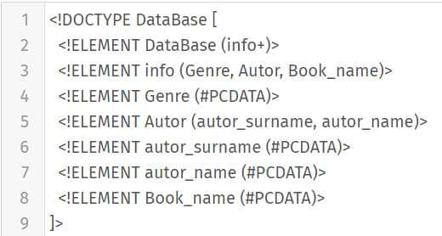

1. Використав on-line валідатор для перевірки валідності створеного XML

документа разом з DTD схемою:

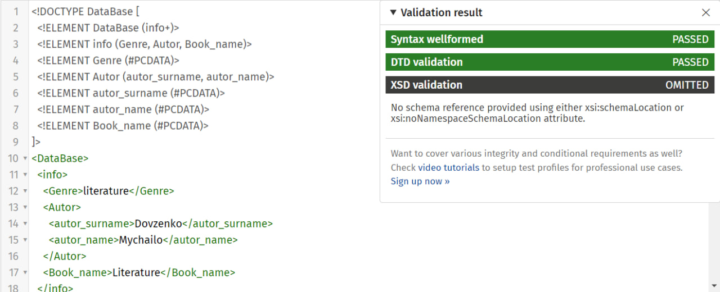

Всі елементи повинні бути вказаними, в чіткому порядку. #PCDATA означає, що

парсер здійснюватиме аналіз даних символів. Символ + означає, що DataBase має

мати мінімум 1 info.

**Висновок:** під час виконання лабораторно роботи я практично ознайомився з

конструкціями DTD схеми XML документа, її створенням і використанням.